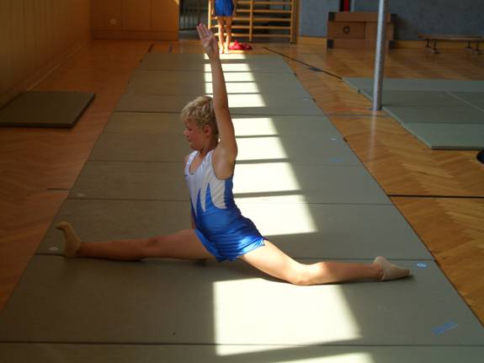

10 kleine Turnerlein
die sollten viel trainieren,
der eine wollte nur trainieren,
der Rest sich amüsieren.

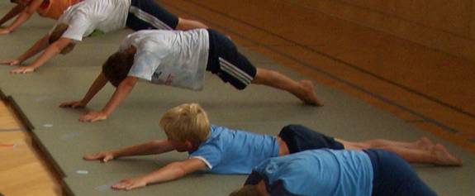
9 kleine Turnerlein
turnten auch bei Nacht,
der eine, der hat schlappgemacht, da waren’s nur noch acht.

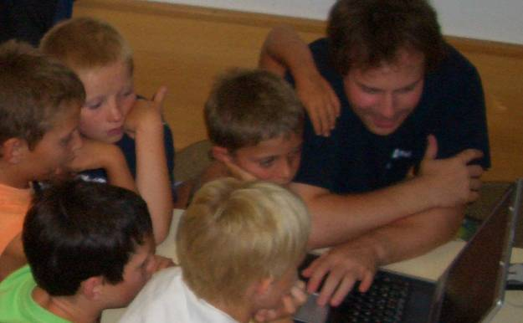

8 kleine Turnerlein
die sahen ein Videoband,
sieben fandens wunderbar,
der achte, der verschwand.

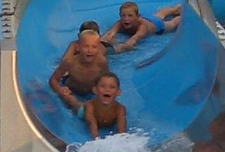

7 kleine Turnerlein
die gingen ins Freibad,
der sechste wurde weggespült,
der Rest der fand es schad.

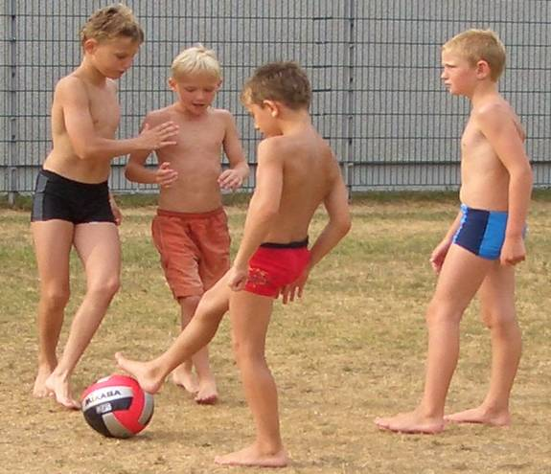

6 kleine Turnerlein
die spielten lange Fußball,
der fünfte der fiel um dabei,
das war ja wohl ein Zufall.

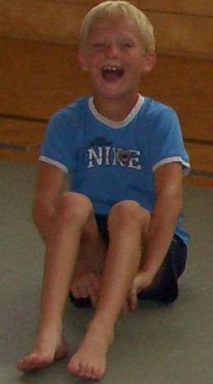

5 kleine Turnerlein
tollten im Quartier,
der eine hat sich tot gelacht,
da waren’s nur noch vier.

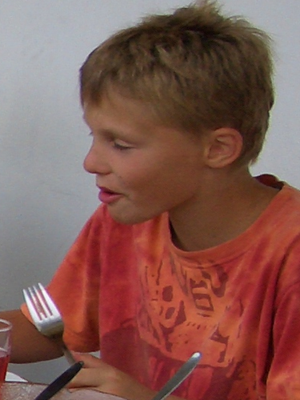

4 kleine Turnerlein
die spielten Uno-Karten,
einer brauchte lang dabei,
die andern mussten warten.



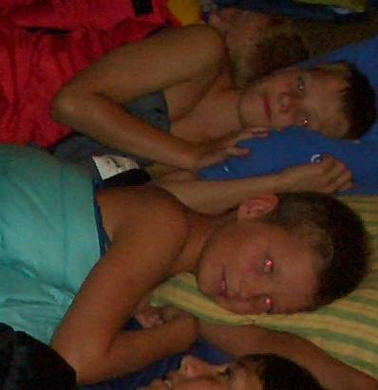

3 kleine Turnerlein
die fühlten sich wie Blei,
der eine der schlief ein dabei,
da waren’s nur noch zwei.

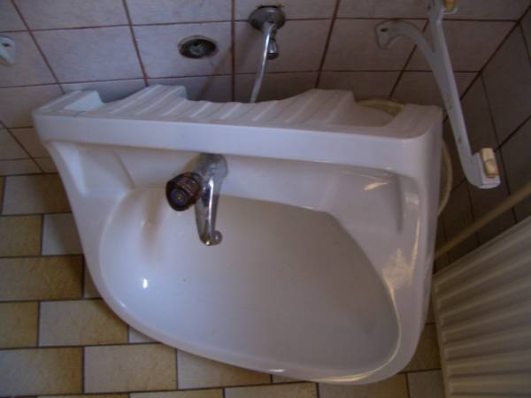

2 kleine Turnerlein
die füllten ihre Flaschen,
einer der kam viel zu spät und
konnt sich nicht mehr waschen.

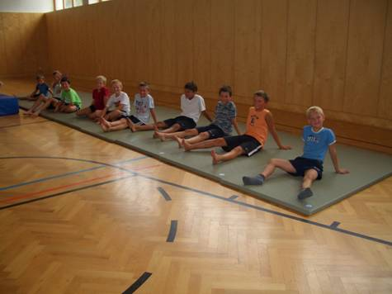
1 kleines Turnerlein das turnt
nicht gern allein,
drum lädt es zum Trainingslager
neun nette Kinder ein.

